Министерство образования и науки РФ
Федеральное государственное бюджетное образовательное учреждение
высшего образования

"Новгородский государственный университет имени Ярослава Мудрого"
Кафедра проектирования и технологии радиоаппаратуры

Пояснительная записка

По учебной дисциплине
"Электротехнические материалы и техника высоких напряжений"

Руководитель
__________Г. Н. Рогозина
"_____"_________2017г

Студент группы 7023
__________С. М. Майский
"_____"__________2017г

Новгород, 2015

Задача № 1

Зависимость разрядных напряжений внешней изоляции
от атмосферных условий

Исходные данные:

U₀=600 кВ - разрядное напряжение при нормальных атмосферных условиях;
L=1,4 м - межэлектродное расстояние
P=96 кПа - атмосферное давление
t=60°С=(273+60)=333°К -атмосферная температура
γ=5 Г/м3 - абсолютная влажность воздуха

Нормальные атмосферные условия
P₀=760 мм рт.ст.=100 кПа - атмосферное давление
t₀=20°С=(273+20)=293°К -атмосферная температура
γ₀=11 Г/м3 - абсолютная влажность воздуха
------------------------------------------------------------------------------------------------------
Решение:

1. Построим графики зависимостей показателей степени для поправочных коэффициентов на давление, температуру и влажность воздуха от межэлектродного расстояния и вспомогательного коэффициента для поправочного коэффициента на влажность от абсолютной влажности воздуха (рис.1).

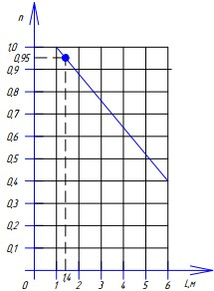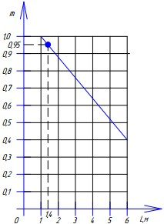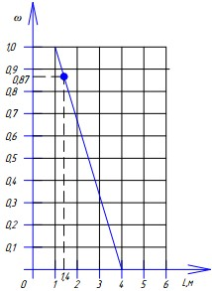
рис.1

2. Определим показатели степени для поправочных коэффициентов на давление и температуру воздуха.
Поправочный коэффициент на давление находим m=0,95
Поправочный коэффициент на температуру находим n=0,95
3. Расчет поправочных коэффициентов на давление и температуру воздуха.
Формула для поправочного коэффициента на давление
k_{p}=(P/P₀)^{m}
k_{p}=(96/100)^{0,95}=0,962
Формула для поправочного коэффициента на температуру
k_{t}=(t₀/t)^{n}
k_{t}=(293/333)^{0,95}=0,886

4. Определим показатели степени и вспомогательного коэффициента для поправочного коэффициента на абсолютную влажность воздуха.
Поправочный коэффициент на влажность воздуха находим ω=0,87

Таблица 1
Зависимость коэффициента к от абсолютной влажности воздуха
γ, Г/м3 | 0 | 5 | 11 | 15 | 20 | 25
k | 1,15 | 1,08 | 1,0 | 0,95 | 0,9 | 0,85

Из таблицы 1 находим k=1,08

5. Расчет поправочного коэффициента на абсолютную влажность воздуха.
Формула для поправочного коэффициента на влажность воздуха при относительно больших напряжениях U₀=600 кВ ˃140 кВ
k_{γ}=k^{ω}
k_{γ}=1,08^{0,87}=1,07
6. Расчет разрядного напряжения воздушного промежутка при заданных атмосферных условиях.
Напряжение внешней изоляции в условиях эксперимента
U=U₀*k_{p}*k_{t}/k_{γ}
В итоге получаем
U=600*0,962*0,886/1,07=478 кВ

Задача № 2

Срок службы внутренней изоляции

Исходные данные:

U₀=110 кВ - пробивное напряжение изоляции при температуре T₀=20°С
d=42 мм -толщина внутренней изоляции
δ=0,01 мм -толщина газового включения
ε_{rИ}=3,6 - диэлектрическая проницаемость изоляционного материала
ε_{rВ}=1 - диэлектрическая проницаемость воздуха
k_{н}=2,7 -коэффициент неоднородности электрического поля в изоляции
А=6*10⁹ год/кВ - пробивное напряжение газового включения
U_{ВПР}=300 В - пробивное напряжение газового включения
ΔT=10°С -повышение температуры, вызывающее сокращение срока службы
n=6 -показатель степени конструктивных особенностей изоляции

Определить зависимость срока службы изоляции от рабочей температуры при наличии воздушного включения размером 0,01 мм в направлении электрического поля.
------------------------------------------------------------------------------------------------------

Решение:

1. Расчет появления в изоляции частичных разрядов U_{ЧР}
U_{ЧР} =(U_{ВПР}/2^{0,5})*(ε_{rИ}/ε_{rВ})*(d/δ)*1/k_{н}
U_{ЧР} =(300/2^{0,5})*(1/3,6)*(42/0,01)*1/2,7=91,5 кВ

2. Расчет среднего срока службы изоляции при нормальной температуре τ₀

τ₀=А/(U₀-U_{ЧР})^{n}
τ₀=6*10⁹/(110-91,5)⁶=150 лет
3. Расчет зависимости среднего срока службы изоляции от температуры τ=f(t). Расчет производим в диапазоне температур от 20 до 50°С с шагом 10°С.

τ₁/τ₀=2^{-(T}₁^{-T}₀^{)/ΔT}
τ₁=τ₀*2^{-(T}₁^{-T}₀^{)/ΔT}

T₀=20°С
τ₀==150 лет

T₁=30°С
τ₁=150*2^{-(30-20)/10}=150*2⁻¹=75 лет

T₂=40°С
τ₂=150*2^{-(40-20)/10}=150*2⁻²=37,5 лет

T₂=50°С
τ₂=150*2^{-(50-20)/10}=150*2⁻³=18,8 лет

Результаты сведем в таблицу 2.

4. Построение графика зависимости τ=f(t) (рис.2).

Таблица 2

t, °С | 20 | 30 | 40 | 50
τ, лет | 150 | 75 | 37,5 | 18,8
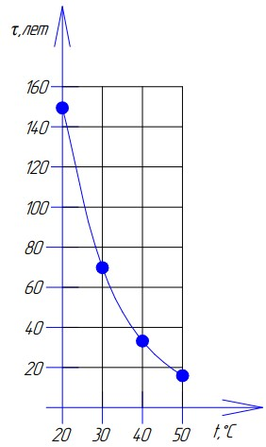рис.2

Задача № 3

Методы профилактического контроля внутренней изоляции
высоковольтного оборудования по абсорбционным явлениям
и по тангенсу угла диэлектрических потерь

Исходные данные:

R₁=110*10⁶ Ом - сопротивление 1-го слоя изоляции
R₂=1,1*10⁶ Ом - сопротивление 2-го слоя изоляции
С₁=3,4*10⁻⁶ Ф - емкость 1-го слоя изоляции
С₂=34*10⁻⁶ Ф - емкость 2-го слоя изоляции
tgδ₀=3,8*10⁻³ -тангенс угла диэлектрических потерь при температуре T₀=20°С
α=12*10⁻³ °С⁻¹ - постоянный коэффициент, характеризующий материал
U=10 кВ - приложенное переменное напряжение
f=50 Гц. - приложенная частота

По характеру изменения тока абсорбции и значению сопротивления изоляции в исходном состоянии изоляции и при уменьшении сопротивления первого слоя в 100 раз (0,01*R₁) дать заключение о качестве изоляции и определить допустимость степени увлажнения.
Требуется рассчитать и построить графики зависимости тангенса диэлектрических потерь и мощности потерь в диэлектрике при изменении температуры от 200°С до 1000°С и приложении переменного напряжения U=10 кВ с частотой 50 Гц.
------------------------------------------------------------------------------------------------------
Решение:

1. Изобразим на чертеже обе схемы замещения двухслойного диэлектрика (рис.3).

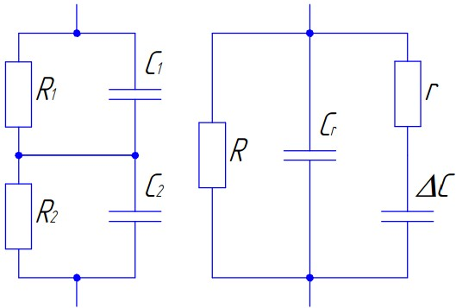рис.3

2. По формулам (4.3)–(4.6) вычислим параметры схемы замещения при R'=R₁ и R'=0,01*R₁

.
R=R1+R2 (4.3)

С_{r}=С₁*С₂/(С₁+С₂) (4.4)

r=R₁*R₂*(R₁+R₂ )*(С₁+С₂)²/(R₁*С₁–R₂*С₂)² (4.5)

ΔС=(R₁*С₁–R₂*С₂)² /((R₁+R₂)²*(С₁+С₂)) (4.6)

R'=110*10⁶ Ом
R=110+1,1=111*10⁶ Ом
С_{r}=3,4*34/(3,4+34)=3*10⁻⁶ Ф
r=110*1,1*(110+1,1 )*(3,4+34)²/(110*3,4–1,1*34)²=166*10⁶ Ом
ΔС=(110*3,4–1,1*34)² /((110+1,1)²*(3,4+34))=0,245*10⁻⁶ Ф

R'=1,1*10⁶ Ом
R=1,1+1,1=2,2*10⁶ Ом
С_{r}=3,4*34/(3,4+34)=3*10⁻⁶ Ф
r=1,1*1,1*(1,1+1,1 )*(3,4+34)²/(1,1*3,4–1,1*34)²=3,3*10⁶ Ом
ΔС=(1,1*3,4–1,1*34)² /((1,1+1,1)²*(3,4+34))=6,3*10⁻⁶ Ф

3. По формулам (4.8)–(4.9) определим сопротивление изоляции при приложении постоянного напряжения в течение 60 и 15 с при R'=R₁ и R'=0,01*R₁

τ=r*ΔС=R₁*R₂*(С₁+С₂)/(R₁+R₂) (4.8)

R(t)=U/I(t)=R/[1+(R/r)*exp(–t/τ)] (4.9)

R'=110*10⁶ Ом
τ=110*1,1*(3,4+34)/(110+1,1)=40,7
R₆₀=110/(1+(110/166)*e^{–60/40,7})=95,5*10⁶ Ом
R₁₅=110/(1+(110/166)*e^{–15/40,7})=75,4*10⁶ Ом

R'=1,1*10⁶ Ом
τ=1,1*1,1*(3,4+34)/(1,1+1,1)=20,6
R₆₀=1,1/(1+(1,1/3,3)*e^{–60/20,6})=1,08*10⁶ Ом
R₁₅=1,1/(1+(1,1/3,3)*e^{–15/20,6})=0,95*10⁶ Ом

4. Вычислим коэффициент абсорбции по формуле (4.10) и по коэффициенту абсорбции и значению сопротивления R₆₀ сделаем заключение о состоянии изоляции при R'=R₁ и R'=0,01*R₁.

k_{абс}=R₆₀/R₁₅ (4.10)

R'=110*10⁶ Ом
k_{абс}=95,5/75,4=1,27<1,3 изоляция недопустимо увлажнена.

R'=1,1*10⁶ Ом
k_{абс}=1,08/0,95=1,14<1,3 изоляция недопустимо увлажнена.

5. По формуле (4.13) рассчитаем зависимость tgδ от температуры с шагом 20°С. Результаты приведем на графике (рис.4).

tgδ=tgδ_{о}*ехр[α(Т– Т₀)], (4.13)

T₀=20°С
tgδ₀=3,8*10⁻³

T₁=30°С
tgδ=3,8*10⁻³*ехр(12*10⁻³*(30-20))=4,28*10⁻³

T₂=40°С
tgδ=3,8*10⁻³*ехр(12*10⁻³*(40-20))=4,83*10⁻³

T₂=50°С
tgδ=3,8*10⁻³*ехр(12*10⁻³*(50-20))=5,45*10⁻³

Результаты сведем в таблицу 3.

Таблица 3

t, °С | 20 | 30 | 40 | 50
tgδ, *10⁻³ | 3,8 | 4,28 | 4,83 | 5,45

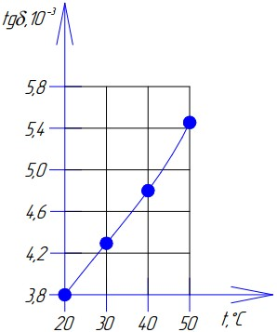рис.4

6. Рассчитаем по формулам (4.11)–(4.12) и изобразим графическую зависимость мощности потерь от температуры (рис.5). Расчетные точки возьмем из пункта 3.5.

С(ω)=С_{r} +ΔС/(1+ω²*τ ²) (4.11)

τ =40,7
ω=2*3,14*50=314 рад/c
С=3+0,245/(1+314² *40,7 ²)=3*10⁻⁶ Ф

Р=U²*ω*С*tgδ (4.12)

T₀=20°С
tgδ₀=3,8*10⁻³
Р=10⁶*314*3*10⁻⁶*3,8*10⁻³=3,58 Вт

T₁=30°С
tgδ=4,28*10⁻³
Р=10⁶*314*3*10⁻⁶*4,28*10⁻³=4,03 Вт

T₂=40°С
tgδ=4,83*10⁻³
Р=10⁶*314*3*10⁻⁶*4,83*10⁻³=4,55 Вт

T₂=50°С
tgδ=5,45*10⁻³
Р=10⁶*314*3*10⁻⁶*5,45*10⁻³=5,13 Вт

Результаты сведем в таблицу 4.

Таблица 4

t, °С | 20 | 30 | 40 | 50
Р, Вт | 3,58 | 4,03 | 4,55 | 5,13

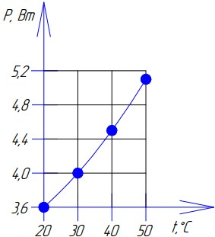рис.5

